Міністерство освіти і науки України
Національний авіаційний університет
Науково-технічна бібліотека

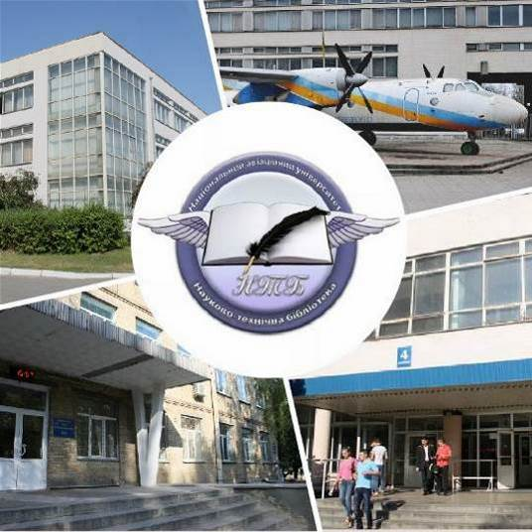

Інформаційний бюлетень № 5
ТРАВЕНЬ 2020 р.
Зміст

Цікаві ресурси НТБ НАУ 4
Нові електронні ресурси 5
Тріал-доступ до електронних ресурсів Springer Link. 5
У НАУ передплачено доступ до електронної бібліотеки видавництва ЦУЛ 6
У НТБ НАУ продовжується доступ до електронної бібліотеки Міжнародного валютного фонду 6
У НАУ продовжується доступ до Scopus 7
У НАУ продовжується доступ до WebofScienceCoreCollection 9
Нові надходження за ТРАВЕНЬ 2020 р. 11
ПЕРІОДИЧНІ ВИДАННЯ 11

Вітаємо користувачів Науково-технічної бібліотеки Національного авіаційного університету на сторінках оновленого Інформаційного бюлетеня! До Вашої уваги щомісячна інформація про електронні ресурси, нові книжкові та періодичні видання з анотаціями та із зручною системою інтерактивних посилань. «Віртуальні виставки»можна переглядати на сайті НТБ: http://www.lib.nau.edu.ua
У інформаційному бюлетені надається інформація щодо нових надходжень відділу навчальної літератури з міжнародної економіки та права НТБ (7 корпус).
Всі побажання та пропозиції щодо поліпшення інформаційного обслуговування Ви можете надсилати на електронні адреси: ntb@nau.edu.ua;melodika@nau.edu.ua або телефонуйте за номерами: 78-53; 78-50.
Адреси, які можуть стати Вам у пригоді:
- Довідково-пошукова система НТБ: http://www.lib.nau.edu.ua/search/
- Наукова періодика НАУ: http://jrnl.nau.edu.ua/
- Електронний репозитарій НАУ: http://er.nau.edu.ua/
-Віртуальна бібліографічна довідка НАУ: http://www.lib.nau.edu.ua/search/helper/

Цікаві ресурси НТБ НАУ

Спілкуватися зі спеціалістами бібліотеки та отримувати консультації можна у розділі Web-сайту «Консультація (Форум)» http://www.lib.nau.edu.ua/forum. Для цього необхідно ввести особисті логін та пароль на першій сторінці сайту.
Накази та розпорядження керівництва університету щодо формування електронної бібліотеки НАУ знаходяться на сайті НТБ НАУ у розділі “Викладачам НАУ” за адресою: http://www.lib.nau.edu.ua/profesors/normdoc.aspx
Перелік наукових видань НАУ, що входять до провідних міжнародних наукометричних баз даних знаходиться за адресою http://www.lib.nau.edu.ua/forum/default.aspx?g=posts&t=358
Рейтинг викладачів НАУ згідно з наукометричною базою даних Скопус, що знаходиться сайті НТБ НАУ у розділі “Викладачам НАУ”, можна знайти за адресою http://www.lib.nau.edu.ua/naukpraci/rating.php

Нові електронні ресурси

Тріал-доступ до електронних ресурсів Springer Link та Springer Nature.



З січня 2020 року за підтримки МОН України усім установам, які мають передплату на Scopus та Web of Science, відкрито доступ до повнотекстових ресурсів одного з найбільших світових видавців академічних і науково-популярних книг та журналів Springer Link, а саме:

- журналів Springer 1997-2020 рр.;

- електронних книг Springer 2017 р.

Відтепер усі журнали Springer та 9662 назв книг доступні з локальної мережі Університету.

Доступ до порталу Springer Link за посиланням: http://link.springer.com/

Доступ до порталу Springer Nature за посиланням: https://bit.ly/2xP0V0E

Springer – видавець найвпливовіших світових журналів і лідер у сфері відкритих досліджень. Місія видавництва полягає в тому, щоб забезпечити просування досліджень і допомогти дослідницькій спільноті поліпшити результати. Завдяки платформі Springer Nature, що налічує понад 3000 журналів, надається можливість дослідникам, студентам, викладачам і професіоналам отримати доступ до найновіших досліджень науки, техніки, медицини, соціальних і гуманітарних наук.

Доступ відбувається з усіх комп'ютерів НАУ. Вхід здійснюється за контролем IP адрес, без логіну і паролю. У разі проблем із доступом пишіть на адресу ntb&nau.edu.ua.
У НАУ передплачено доступ до електронної бібліотеки видавництва ЦУЛ


З 1 квітня 2015 р. НТБ НАУ надає доступ до електронної бібліотеки Центру учбової літератури (ЦУЛ).
Умови користування ресурсами:
- Всі ресурси та послуги Ви використовуєте не з комерційною метою;
- Використовуючи повнотекстові бази даних, Ви не застосовуєте спеціальних програм для скачування та послідовних скачувань архіву (цілого журналу або окремих його випусків).
Доступ до ресурсу з усіх комп'ютерів університету та бібліотеки за адресою http://www.culonline.com.ua/, використовуючи Логін: avia-nau та Пароль: library. Логін та пароль ввести у формі з правого боку сторінки, вгорі.
Видавництво ТОВ "Центр навчальної літератури" надає доступ до електронних версій книг. Колекція нараховує понад 700 найпопулярніших книг власного видання за різними тематиками: аудит, бухгалтерський, кадровий облік (91 книга), фінанси (90 книг), економіка (264 книги), менеджмент (102 книги), маркетинг (27 книг), правова література (94 книги), гуманітарні науки (196 книг), природничі та технічні науки (94 книги).

У НТБ НАУ продовжується доступ до електронної бібліотеки Міжнародного валютного фонду

Для НАУ надано доступ до колекцій IMF e-Library. У фондах бібліотеки представлені доповіді та огляди Міжнародного валютного фонду, публікації з питань світової економіки, міжнародних фінансів, зовнішньоекономічних відносин, статистичні матеріали, періодичні видання англійською та російською мовами.
Умови доступу:
Доступ за IP-адресами з усіх комп'ютерів НАУ, що мають вихід в Інтернет Докладніше: http://www.lib.nau.edu.ua/forum/default.aspx?g=posts&m=532&#post532

З листопада 2017 для читачів НАУ з'явився доступ до найбільшої у світі бази даних рефератів та цитування рецензованої літератури Scopus. (доступ з території НАУ або за видаленим VPN доступом) та WebofScience. Відповідно до Наказу МОН України від 19.09.2017 р. №1286 НАУ забезпечено підключенням до Міжнародної науко метричної БД Scopus та WebofScience, як одному зі 100 Українських вишів.


У НАУ продовжується доступ до Scopus

Scopus (http://www.scopus.com/) представляє собою найбільшу в світі єдину реферативну базу даних, яка індексує більш ніж 34 000 найменувань науково-технічних та медичних журналів приблизно 5 000 міжнародних видань, більше 167 млн документів, 1,7 пристатейних посилань.
Щодня оновлювана база даних Scopus включає записи, навіть до першого тому, першого випуску журналів провідних наукових видавництв. Вона забезпечує неперевершену підтримку у процесі пошуку наукових публікацій та пропонує посилання на усі реферати з широкого обсягу доступних статей, які вийшли.
Розробникам, які відповідають за інформаційне наповнення, довелося оцінити велику кількість джерел, аби гарантувати відображення наукової літератури самої високої якості, у тому числі публікацій у відкритому доступі (Open Access), труди наукових конференцій, а також матеріали, які доступні лише у електронному вигляді. Пошукова система Scopus також пропонує ResearchPerformanceMeasurement (RPM) — засоби контролю за ефективністю досліджень, які допомагають оцінювати авторів, напрямки досліджень та журнали.

Зміст та основні переваги:

34 000 журналів, які рецензуються (у тому числі 3 800 журналів Open Access) (Завантажити в xls)
100 000 книг
390 назв TradePublications
370 книжкових серій (триваючих видань)
6,8 млн. конференційних доповідей з трудів конференцій
50 млн. записів:
29 млн. записів з посиланнями з 1996 р. (з яких 84% складають пристатійну літературу)
21 млн. записів з 1996 р. до 1823 р.
27 млн. патентних записів від п’яти патентних офісів
Статті, які знаходяться у підготовці до друку (“Articles¬in¬Press”), із більше ніж 3 850 журналів.
Включає інформацію із спеціалізованих баз даних компанії Elsevier (наприклад, Embase, Compendex та ін.), а також основних баз інших видань (наприклад, Medline), авторські профілі з детальною інформацією про автора та оцінкою його наукової діяльності, профілі організацій з детальною інформацією та оцінкою їх наукової діяльності, функція Analytics дозволяє проводити порівняння журналів згідно з різними бібліометричними показниками (SNIP та SJR).

Переваги перед іншими базами даних:

Scopus перевищує за повнотою та ретроспективною глибиною більшість баз даних, які існують у світі;
повна інформація про російські організації, російські журнали та російських авторів, зокрема показники цитування; засоби контролю ефективності досліджень, які допомагають оцінювати авторів, організації, напрямки досліджень та журнали;
відсутність ембарго, індексації та поява багатьох рефератів до того, як вони будуть надруковані; зручний і простий в освоєнні інтерфейс;
можливість в один крок побачити розбивку результатів за усіма можливими джерелами пошуку (кількість у наукових журналах, патентах, наукових сайтах в Інтернет), а також деталізовану картину за назвами журналів, авторами та співавторами, організаціями, роками, типами публікацій тощо;
демонстрація усіх варіантів написання журналу, прізвища та імені автора, назви організацій, які зустрічаються.

У НАУ продовжується доступ до Web of Science Core Collection



Web of Science Core Collection - авторитетна політематична реферативно-бібліографічна і наукометричними (бібліометрична) база даних.
У ній індексуються більш 21 000 журналів, з яких (з них - більше 11877 з імпакт-факторів), а також більше 70 000 назв конференцій, більш 71 000 наукових монографій. Загальний обсяг записів - понад 67 мільйонів. Дані про публікації та цитуванні за більш ніж 115 років. Зміст оновлюється щотижня.
До складу WebofScienceCoreCollection входять кілька індексів, а саме:
♣ScienceCitationIndexExpanded (SCI-EXPANDED) - (1900 - по теперішній час)
♣SocialSciencesCitationIndex (SSCI) - (1900-по теперішній час)
♣Arts&HumanitiesCitationIndex (A & HCI) - (1975-по теперішній час)
♣EmergingSourcesCitationIndex (ESCI) - (2015 по теперішній час)
♣ConferenceProceedingsCitation Index-Science (CPCI-S) - (1990-по теперішній час)
♣ConferenceProceedingsCitationIndex-SocialScience&Humanities (CPCI-SSH) - (1990-по теперішній час)
♣BookCitationIndex-Science (BKCI-S) - (2005-по теперішній час)
♣BookCitationIndex-SocialSciences&Humanities (BKCI-SSH) - (2005-по теперішній час)
♣WebofScienceCoreCollection: покажчики хімічних речовин
♣CurrentChemicalReactions (CCR-EXPANDED) - (1985-по теперішній час)
♣IndexChemicus (IC) - (1993-по теперішній час)

Міжнародні стилі цитування та посилання в наукових роботах

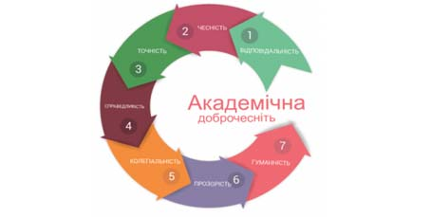

В межах проекту «Культура академічної доброчесності: роль бібліотек» Науково-технічна бібліотека Національного авіаційного університету впроваджує діяльність щодо міжнародних стилів цитування та посилань в наукових роботах.
Найпопулярніші міжнародні стилі цитування та посилання в наукових роботах для різних галузей знань:
• MLA (ModernLanguageAssociation) style
• APA (AmericanPsychologicalAssociation) style
• Chicago/Turabianstyle
• Harvardstyle
• ACS (AmericanChemicalSociety) style
• AIP (AmericanInstituteofPhysics) style
• IEEE (InstituteofElectricalandElectronicsEngineers) style
• Vancouverstyle
• OSCOLA
Ознайомитись з методичними рекомендаціями «Міжнародні стилі цитування та посилання в наукових роботах», а також проконсультуватись з питань оформлення посилань відповідно до міжнародних стилів Ви можете у відділі наукової обробки документів та організації каталогів НТБ (каб. №10). Контактна особа - Панченко Інна.
Тел.: 406-74-32
Email : inna_pan4enko@nau.edu.ua

Нові надходження за КВІТЕНЬ 2020 р.

КНИГИ
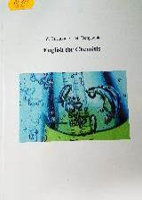 | 811.111  В96  Burlaka, I. Y.  English for Chemists : the educational textbook / I. Y. Burlaka, V. M. Denysenko ; The Ministry of educational and science of Ukraine, Kyiv National University of Technologies and Design. - Kyiv : KNUTD, 2017. - 148 p. - ISBN 978-966-7972-99-8.  Навчальний посібник "English for Chemists" призначений для студентів факультету хімічних та біофармацевтичних технологій, які вивчають дисципліну "Іноземна мова фахового спрямування".
Місце збереження: |  | Кількість
Головний бібліотечний корпус 8б, III поверх , абонемент гуманітарної літератури |  | 1

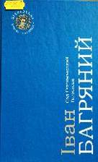 | 821.161.2  Б148  Багряний, Іван  Сад Гетсиманський. Тигролови : романи / І. Багряний ; упоряд. О. Серьогіна. - Київ : Україна, 2015. - 872 с. - (Бібліотека Шевченківського комітету). - ISBN 978-966-01-0320-7; 978-966-524-427-1.  Романи Івана Багряного "Сад Гетсиманський" та "Тигролови" - небуденне явище в історії української прози XX століття. Про великий резонанс, який мали ці твори в літературно-мистецькому житті української діаспори, свідчать численні дослідження критиків.
Місце збереження: |  | Кількість
Головний бібліотечний корпус 8б, III поверх , абонемент гуманітарної літератури |  | 1

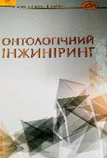 | 004.22  Б279  Басюк, Тарас Михайлович  Онтологічний інжиніринг : навчальний посібник / Т. М. Басюк, Д. Г. Досин, В. В. Литвин ; МОН України, Національний університет "Львівська політехніка". - Львів : Видавництво Львівської політехніки, 2017. - 224 с. - ISBN 978-966-941-031-3.  Наведено дослідницькі результати, отримані в новій галузі науки, пов'язаної з побудовою і застосуванням онтологій. Висвітлено різні погляди на поняття онтології, що використовується в сучасних інформаційних технологіях, визначено цей термін, а також розглянуто відомі класифікації.
Місце збереження: |  | Кількість
Головний бібліотечний корпус 8б, II поверх , абонемент науково-технічної літератури |  | 1

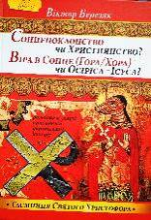 | 27  39:(477)  Б484 Березяк, Віктор  Сонцепоклонство чи Християнство? Віра в Сонце (Гора/Хора) чи Осіріса- Ісуса? : розвідки у галузі прадавньої української історії / В. Березяк. - Київ : ФОП "Стебеляк ", 2016. - 144 с. - (Таємниця Святого Христофора). - ISBN 978-966-1635-18-9.  Книга присвячена інтерпретації образу Святого Христофора у Християнстві. Автор доводить, що його праобразом був один з чотирьох "дітей" Гора - кінь Дуамутеф, тим самим підтверджуючи взаємозв'язок Християнства з релігією Давнього Єгипту.
Місце збереження: |  | Кількість
Головний бібліотечний корпус 8б, III поверх , абонемент гуманітарної літератури |  | 1

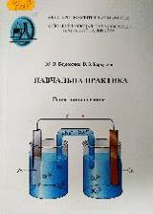 | 621.35  Б825  Борисенко, Юлія Володимирівна  Навчальна практика : навчальний посібник / Ю. В. Борисенко, В. З. Борисенко ; МОН України, Київський національний університет технологій та дизайну. - Київ : КНУТД, 2017. - 156 с. - ISBN 978-966-7972-89-9.  Навчальний посібник "Навчальна практика" призначений для студентів курсу спеціальності 161 "Хімічні технології та інженерія", освітньої програми "Технічна електрохімія та електрохімічна енергетика", для проходження практики на базі вищого навчального закладу.
Місце збереження: |  | Кількість
Головний бібліотечний корпус 8б, II поверх , абонемент науково-технічної літератури |  | 1

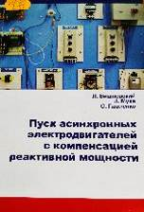 | 621.313.33  В555  Вишневский, Леонид Викторович  Пуск асинхронных электродвигателей с компенсацией реактивной мощности : монография / Л. В. Вишневский, Н. Й. Муха, С. С. Павленко ; МОН Украины, Национальный университет "Одесская морская академия". - Одесса : НУ "ОМА", 2016. - 161 c. - ISBN 978-966-7591-67-0.  Настоящая монография является дальнейшим развитием исследований, выполняемых в национальном университете "Одесская морская академия", в области разработки систем динамической компенсации реактивной мощности для судовых автономных электроэнергетических установок.
Місце збереження: |  | Кількість
Головний бібліотечний корпус 8б, II поверх , абонемент науково-технічної літератури |  | 1

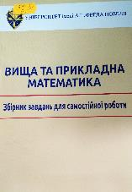 | 510.2  В558  Вища та прикладна математика. Збірник завдань для самостійної роботи : збірник завдань для самостійної роботи / уклад.: О.Г. Холод, Г.Г. Швачич, І.М. Козирєва, Л.І. Ярмоленко; Університет імені Альфреда Нобеля. - Дніпро : Університет імені Альфреда Нобеля, 2017. - 84 с. - ISBN 978-966-434-387-6.  Збірник містить достатню кількість завдань з усіх традиційних розділів дисциплін "Вища математика" та "Вища та прикладна математика", які є ключовими дисциплінами при економіко-математичній підготовці бакалаврів.
Місце збереження: |  | Кількість
Головний бібліотечний корпус 8б, II поверх , абонемент науково-технічної літератури |  | 1

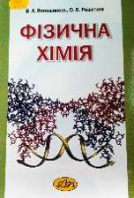 | 44  В686  Волошинець, Владислав Антонович  Фізична хімія : навчальний посібник / В. А. Волошинець, О. В. Решетняк ; МОН України, Національний університет "Львівська політехніка". - 2-ге вид., доп. і змін. - Львів : Львівська політехніка, 2016. - 172 с. - ISBN 978-617-607-894-4.  Стисло викладено основні поняття та визначення фізичної хімії. Наведено основні відомості щодо застосування законів термодинаміки до аналізу рівноваги хімічних реакцій, одно- та багатокомпонентних систем. Розглянуто питання кінетики хімічних реакцій.
Місце збереження: |  | Кількість
Головний бібліотечний корпус 8б, II поверх , абонемент науково-технічної літератури |  | 1

 | 821.161.2  Г692  Горицька, Галина  Ленд Крузер двохсотка / Г. Горицька. - Київ : Український пріоритет, 2014. - 120 с. - ISBN 978-966-2669-58-9.  Перед вами один із найкращих зразків так званого "жіночого роману", що йому, як відомо, притаманні карколомність сюжету, наповненість пристрастю й екзотикою, які виривають із полону буднів - чи то сірих, а чи й тривожних, що маємо останнім часом в Україні.
Місце збереження: |  | Кількість
Головний бібліотечний корпус 8б, III поверх , абонемент гуманітарної літератури |  | 2

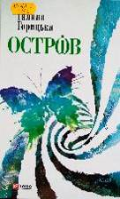 | 821.161.2  Г692  Горицька, Галина Вікторівна  Острів : романи / Г. В. Горицька. - Харків : Фоліо, 2016. - 525 с. - ISBN 978-966-03-7564-2.  Ця книжка містить чотири різноманітних романи, які, безперечно, зацікавлять вибагливу уяву читача. Написані жваво й емоційно, вони розповідають про запаморочливі повороти доль героїв, котрі, маючи, здавалось би, все, раптом усе це й втрачають...
Місце збереження: |  | Кількість
Головний бібліотечний корпус 8б, III поверх , абонемент гуманітарної літератури |  | 1

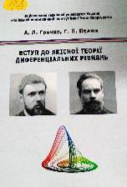 | 517.9  Г814  Гречко, Андрій Леонідович  Вступ до якісної теорії диференціальних рівнянь : підручник / А. Л. Гречко, Г. П. Пелюх ; МОН України, Національний технічний університет України "Київський політехнічний інститут імені Ігоря Сікорського". - Київ : Політехніка, 2017. - 248 с. - ISBN 978-966-622-835-5.  Викладено основні поняття сучасної якісної теорії диференціальних рівнянь. Наведено загальні методи дослідження нелінійних диференціальних рівнянь на площині та у просторі. Запропоновано головні методи дослідження граничних циклів, інваріантних многовидів та нормальних форм.
Місце збереження: |  | Кількість
Головний бібліотечний корпус 8б, II поверх , абонемент науково-технічної літератури |  | 1

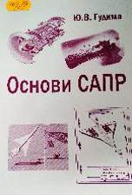 | 004.896  Г935  Гудима, Юрій Васильович  Основи САПР : навчальний посібник / Ю. В. Гудима ; МОН України, Чернівецький національний університет імені Юрія Федьковича. - Чернівці : Чернівецький національний університет, 2015. - 140 с.  У навчальному посібнику викладено сучасні уявлення про системи автоматичного проектування, описано їх структуру та властивості, приділено увагу вимогам для поліпшення роботи систем автоматизованого проектування та методам їх вибору, розглянено приклади математичного моделювання у галузі САПР.
Місце збереження: |  | Кількість
Головний бібліотечний корпус 8б, II поверх , абонемент науково-технічної літератури |  | 1

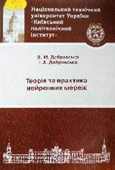 | 004.032.26  Д56  Добровська, Людмила Миколаївна  Теорія та практика нейронних мереж : навчальний посібник / Л. М. Добровська, І. А. Добровська ; МОН України, НТУУ "Київський політехнічний інститут". - Київ : НТУУ "КПІ", 2015. - 396 c. - ISBN 978-966-622-691-7.  Подано теоретичні відомості про основні теорії нейронних мереж. Розглянуто основні проблеми й алгоритми обробки інформації на основі нейромереж різної структури, проаналізовано способи вирішення різних проблем і причин, які обмежують їх можливості.
Місце збереження: |  | Кількість
Головний бібліотечний корпус 8б, II поверх , абонемент науково-технічної літератури |  | 1

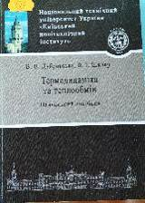 | 536  Д797  Дубровська, Вікторія Василівна  Термодинаміка та теплообмін : навчальний посібник / В. В. Дубровська, В. І. Шкляр ; МОН України, Національний технічний університет України "Київський політехнічний університет". - Київ : НТУУ "КПІ", Вид-во "Політехніка", 2016. - 152 c.  Розглянуто основні закони термодинаміки, термодинамічні процеси, цикли теплових машин, властивості ідеальних газів, водяної пари та вологого повітря. Описано явища теплопровідності, конвективного теплообміну і теплового випромінювання. Наведено класифікацію теплообмінних апаратів та основи теплового розрахунку рекуперативного теплообмінника.
Місце збереження: |  | Кількість
Головний бібліотечний корпус 8б, II поверх , абонемент науково-технічної літератури |  | 1

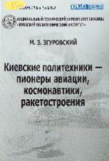 | О5  З459  Згуровский, Михаил Захарович  Киевские политехники - пионеры авиации, космонавтики, ракетостроения : учебное пособие / М. З. Згуровский. - Киев : НТУУ "КПИ", 2009. - 124 с. - Библиотека газеты "Зеркало недели". - ISBN 978-966-622-329-9.  Приведены материалы, посвященные пионерам авиа- и ракетостроения, выдающимся представителям инженерной мысли двадцатого века, чьи славные имена золотыми буквами вписаны в историю Киевского политехнического института, основанные на цикле статей, опубликованных на протяжении последних лет во всеукраинском еженедельнике "Зеркало недели".
Місце збереження: |  | Кількість
Головний бібліотечний корпус 8б, II поверх , абонемент науково-технічної літератури |  | 1

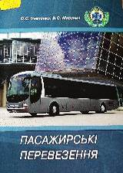 | 656.13  І264  Ігнатенко, Олександр Семенович  Пасажирські перевезення : підручник. Ч. 2 / О. С. Ігнатенко, В. С. Марунич ; МОН України, Національний транспортний університет. - Київ : НТУ, 2017. - 265 с. - ISBN 978-966-632-265-7.  Представлене видання призначене для вищих учбових закладів. У ньому наведені основні матеріали з теорії, технології, організації та управління пасажирськими автомобільними перевезеннями.
Місце збереження: |  | Кількість
Головний бібліотечний корпус 8б, III поверх , абонемент гуманітарної літератури |  | 1

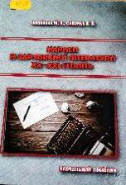 | 82.09  І422  Іконнікова, Марина Валеріївна  Нариси із зарубіжної літератури XX-XXI століть : навчальний посібник / М. В. Іконнікова, В. О. Співачук. - Хмельницький : ХНУ, 2018. - 154 с. - ISBN 978-966-330-310-9.  Зміст посібника відображає основні напрями зарубіжного літературного процесу XX ст. Складний теоретичний матеріал доповнений аналізом творів найбільш яскравих представників тієї чи іншої художньої системи.
Місце збереження: |  | Кількість
Головний бібліотечний корпус 8б, III поверх , абонемент гуманітарної літератури |  | 1

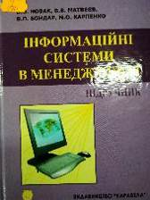 | У  І741  Інформаційні системи в менеджменті : підручник / В. О. Новак, В. В. Матвєєв, В. П. Бондар, М. О. Карпенко ; МОН; Національний авіаційний університет. - 2-е вид. - Київ : Каравела, 2010. - 536 с. - ISBN 978-966-96076-8-3.  Підручник детально знайомить читача з основними напрямами застосування інформаційних систем та технологій в управлінні сучасним підприємством (організацією, фірмою), в сучасному бізнесі, з концепцією інформаційного суспільства та роллю комунікації в процесах управління, з науковими підходами до інформації та її ролі в процесах управління.  Підручник запропоновано для використання студентами та викладачами вищих навчальних закладів, а також для широкого кола фахівців, підприємців, керівників організацій та фірм.
Місце збереження: |  | Кількість
Головний бібліотечний корпус 8б, II поверх , читальний зал науково-технічної літератури |  | 2
Головний бібліотечний корпус 8б, II поверх ,абонемент навчальної літератури для старших курсів |  | 3

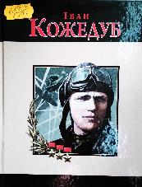 | 629.7  К597  Кокотюха, Андрій  Іван Кожедуб / А. Кокотюха ; пер. с рос. В. Немашкало. - Харків : ПЕТ, 2015. - 128 с. - ISBN 978-617-7155-65-1.  Іван Микитович Кожедуб - військовий льотчик, визнаний кращим асом авіації союзників у Другій світовій війні. На його рахунку 330 бойових вильотів, 120 повітряних боїв, 62 збитих літаків противника.
Місце збереження: |  | Кількість
Головний бібліотечний корпус 8б, II поверх , абонемент науково-технічної літератури |  | 1
Головний бібліотечний корпус 8б, III поверх , абонемент гуманітарної літератури |  | 1

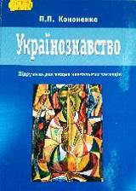 | 94(477)  К647  Кононенко, Петро Петрович  Українознавство : підручник для вищих навчальних закладів / П. П. Кононенко ; МОН України, Науково-дослідний інститут українознавства. - Київ : Міленіум, 2006. - 870 с. - ISBN 966-8063-89-0.  У книзі відомого вченого і педагога, директора Науково-дослідного інституту українознавства, заслуженого працівника освіти , академіка, лауреата Міжнародної премії імені Гердера П.П. Кононенка на основі багатоманітного вітчизняного й зарубіжного матеріалу вперше здійснено дослідження та системне висвітлення феноменів "Україна та світове українство".
Місце збереження: |  | Кількість
Головний бібліотечний корпус 8б, III поверх , абонемент гуманітарної літератури |  | 1

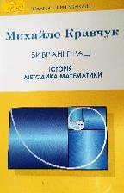 | 51  К772  Михайло Кравчук. Вибрані праці. Історія і методика математики / Національний технічний університет України "КПІ", Педагогічний музей України. - Вірченко Н.О. , упоряд. - Київ : НТУУ "КПІ", ПМУ, 2014. - 252 с. - (Педагогічні республікації ; Вип. 1).  Перший випуск серії "Педагогічні республікації" присвячено вибраним працям з історії і методики математики М. П. Кравчука, видатного українського математика світового рівня, педагога академіка ВУАН, автора понад 180 праць (наукових математичних, з історії і методики математики, науково-популярних, підручників математики для вишів, програм з математики).
Місце збереження: |  | Кількість
Головний бібліотечний корпус 8б, II поверх , абонемент науково-технічної літератури |  | 1

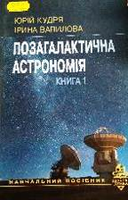 | 524  К889  Кудря, Юрій Миколайович  Позагалактична астрономія : навчальний посібник. Книга 1. Галактики : Основні фізичні властивості / Ю. М. Кудря, І. Б. Вавилова. - Київ : Наукова думка, 2016. - 344 с. - ISBN 978-966-00-1517-3.  У першій книзі навчального посібника з позагалактичної астрономії розглянуто питання визначення морфології та основних фізичних і фотометричних властивостей нормальних галактик, а саме: їхні лінійні розміри, кінематику, світність і маси.
Місце збереження: |  | Кількість
Головний бібліотечний корпус 8б, II поверх , абонемент науково-технічної літератури |  | 1

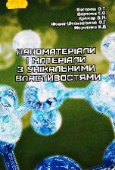 | 539.2  Н73  Наноматеріали і матеріали з унікальними властивостями : навчальний посібник. Ч. 3 / О. Т. Богорош, С. О. Воронов, В. М. Крамар та ін. ; МОН України , Чернівецький національний університет ім. Ю. Федьковича; за заг. ред. О.Т. Богороша. - Чернівці : Чернівецький нац. ун-т, 2016. - 264 с. - ISBN 978-966-423-388-7.  У 3-й частині навчального посібника розглянуто основні напрямки сучасного отримання та використання наноматеріалів, а також нових матеріалів з унікальними властивостями.
Місце збереження: |  | Кількість
Головний бібліотечний корпус 8б, II поверх , абонемент науково-технічної літератури |  | 1

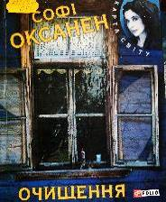 | 821.511.11  О52  Оксанен, Софі  Очищення / С. Оксанен. - Харків : Фоліо, 2017. - 317 с. - (Карта світу). - ISBN 978-966-03-5083-0; 978-966-03-7205-4.
Місце збереження: |  | Кількість
Головний бібліотечний корпус 8б, III поверх , абонемент гуманітарної літератури |  | 1

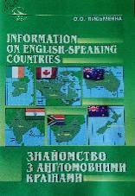 | 811.111  П35  Письменна, Ольга Олександрівна  Information on english - speaking countries. Ireland, Canada, Australia , New Zealand, India, South Africa = Знайомство з англомовними країнами : навчальний посібник / О. О. Письменна ; МОН України, Національний авіаційний університет. - Київ : НАУ, 2003. - 80 с. - ISBN 966-598-122-6.  Наводяться цікаві та корисні відомості про англомовні країни світу - Канаду, Австралію, Ірландію, Нову Зеландію, Індію, Південну Африку. Тексти інформативні, супроводжуються словничками і завданнями до контролю розуміння й уміння відповідати на запитання.
Місце збереження: |  | Кількість
Головний бібліотечний корпус 8б, III поверх , абонемент гуманітарної літератури |  | 1

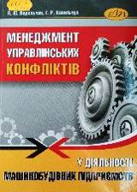 | 658.3  П444  Подольчак, Назар Юрійович  Менеджмент управлінських конфліктів у діяльності машинобудівних підприємств : монографія / Н. Ю. Подольчак, Г. Р. Ковальчук ; МОН України, Національний університет "Львівська політехніка". - Львів : Видавництво Львівська політехніка, 2015. - 192 с. - ISBN 978-617-607-741-1.  Розкрито теоретичні та методологічні аспекти менеджменту управлінських конфліктів у діяльності машинобудівних підприємств, зокрема сформовано метод кількісного оцінювання міжособистісних управлінських конфліктів у діяльності машинобудівних підприємств, удосконалено категоріальний апарат, класифікацію управлінських конфліктів та виокремлено особливості управлінських конфліктів.
Місце збереження: |  | Кількість
Головний бібліотечний корпус 8б, III поверх , абонемент гуманітарної літератури |  | 1

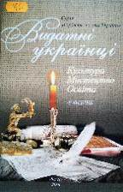 | 008  П71  Преварська, Марта Іванівна  Видатні українці. Культура. Мистецтво. Освіта : довідник / М. І. Преварська. - Київ : Велес, 2016. - 368 с. - (Гордість і слава України). - ISBN 978-966-8263-46-4.  До книги включено дані про життя і творчість діячів культури, мистецтва та освіти. Серед них Петро Могила, Максим Березовський, Григорій Сковорода, Тарас Шевченко, Микола Костомаров, Володимир Боровиковський, Богдан Ступка, Анатолій Солов'яненко, Христина Алчевська та інші.
Місце збереження: |  | Кількість
Головний бібліотечний корпус 8б, III поверх, зал гуманітарної літератури та періодичних видань |  | 1
Головний бібліотечний корпус 8б, III поверх , абонемент гуманітарної літератури |  | 2
Головний бібліотечний корпус 8б, Iповерх , абонемент навчальної літератури для старших курсів |  | 1

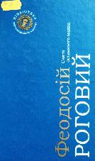 | 21.161.2  Р598  Роговий, Феодосій Кирилович  Свято останнього млива : роман / Ф. К. Роговий. - Київ : ПУЛЬСАРИ, 2015. - 672 с. - (Б-ка Шевченківського комітету). - ISBN 966-01-0320-4 (серія); 978-617-615-054-1.  Трагічна доля автора, як і його творів.  Хоч в 1992 року Феодосій Роговий за роман "Свято останнього млива" одержав Державну премію України ім. Т.Г. Шевченка, та навіть відзначений найвищою нагородою, як і решта його творів, лише зараз приходить до читача в авторському написанні.  Роман складаються з низки самодостатніх оповідей про окремих осіб Посулля або про якісь пам’ятні події.  Роман "Свято останнього млива" був написаний (закінчений) в 1972 - 1973 роках.
Місце збереження: |  | Кількість
Головний бібліотечний корпус 8б, III поверх , абонемент гуманітарної літератури |  | 2

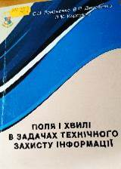 | 621.391.3  Р691  Романенко, Сергій Миколайович  Поля і хвилі в задачах технічного захисту інформації : навчальний посібник / С. М. Романенко, В. П. Дмитренко, Л. М. Карпуков ; МОН України, Запорізький національний технічний університет. - Запоріжжя : ЗНТУ, 2016. - 282 с. - ISBN 978-617-529-150-4.  Розглянуто основні поняття і закони класичної електродинаміки, методи аналізу і синтезу електричних кіл з розподіленими параметрами, базові принципи формування і випромінення електромагнітних хвиль, наведено приклади випромінювальних структур для формування хвиль з різними видами поляризації.
Місце збереження: |  | Кількість
Головний бібліотечний корпус 8б, II поверх , абонемент науково-технічної літератури |  | 1

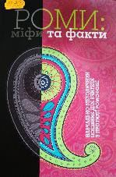 | 39(=214.58)  Р701  Роми: міфи та факти : навчально-методичний посібник для вчителя з протидії ромофобії / Український центр вивчення історії Голокосту; авт.-упоряд. О.Войтенко, М.Тяглий. - Київ : КВІЦ, 2018. - 140 с. - ISBN 978-617-697-085-9.  "Роми: міфи та факти. Навчально-методичний посібник для вчителя з протидії ромофобії" - видання, спрямоване на протидію стереотипам та упередженням щодо ромів в українському суспільстві.
Місце збереження: |  | Кількість
Головний бібліотечний корпус 8б, III поверх , абонемент гуманітарної літератури |  | 1

 | Н7  С255  Своя крыша над головой : построй : восстанови : купи / Ю. А. Дорошенко, А. И. Лапенко, Г. Н. Агеева, М. Н. Тимошенко ; МОН Украины, Национальный авиационный ун-т. - Киев : НАУ, 2015. - 204 с. - ISBN 978-966-598-963-9.  В книге изложены рекомендации по восстановлению или строительству утраченного либо поврежденного малоэтажного жилья; приведены советы относительно приобретения жилья на рынке недвижимости Украины.  Для переселенцев из зоны боевых действий, лиц, пострадавших в результате стихийных бедствий, всех, кто желает построить собственный дом.
Місце збереження: |  | Кількість
Головний бібліотечний корпус 8б, II поверх , абонемент науково-технічної літератури |  | 1
Головний бібліотечний корпус 8б, I поверх, довідково-бібліографічний відділ |  | 1
Головний бібліотечний корпус 8б, II поверх , читальний зал науково-технічної літератури |  | 2
Головний бібліотечний корпус 8б, II поверх ,абонемент навчальної літератури для старших курсів |  | 23

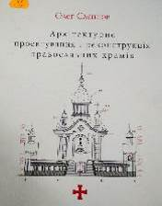 | Н7  С473  Слєпцов, Олег Семенович  Архітектурне проектування і реконструкція православних храмів : підручник / О. С. Слєпцов ; МОН України. - Київ : А+С, 2014. - 272 с. - (Українська академія архітектури, Науково-проектне архітектурне бюро ЛІЦЕНЗіАРХ). - ISBN 978-966-8613-56-2.  У підручнику висвітлені найважливіші аспекти технології проектування православного храму: від історії, традиції та канону - до творчого задуму і реалізації. Демонструються глибинні основи православного храму-будови від часу Київської Русі до наших днів: ідеологія, символіка та особливості архітектурно-художньої образності храму. Широко представлений авторський досвід проектування православної церкви. Підручник розкриває особливості цього непростого виду проектування і призначений для студентів архітектурних вишів, для зодчих, які бажають присвятити себе справі духовного відродження України, для студентів духовних навчальних закладів, віруючих людей і всіх, хто цікавиться історією та практикою будівництва храмів, наповненою довгою традицією, яскравими пам'ятниками і строгим каноном.
Місце збереження: |  | Кількість
Головний бібліотечний корпус 8б, II поверх , абонемент науково-технічної літератури |  | 1
Головний бібліотечний корпус 8б, II поверх , читальний зал науково-технічної літератури |  | 2
Головний бібліотечний корпус 8б, II поверх ,абонемент навчальної літератури для старших курсів |  | 4

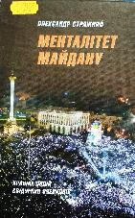 | 94(477)  С83  Стражний, Олександр Сергійович  Менталітет Майдану: Хроніка подій - свідчення очевидців / О. С. Стражний. - нове видання. - Київ : Дніпро, 2016. - 192 с. - ISBN 978-966-578-268-1.  У цій книзі подано огляд подій, що відбувалися в Україні в листопаді 2013 - лютому 2014 років. Ретроспектива Революції Гідності розгортається на фоні голосів її учасників, а також на тлі аналізу схожих революцій в інших країнах світу.
Місце збереження: |  | Кількість
Головний бібліотечний корпус 8б, III поверх , абонемент гуманітарної літератури |  | 2

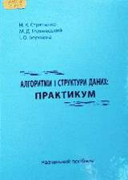 | 510.5  C833  Стратієнко, Наталія Костянтинівна  Алгоритми і структури данних: практикум : навчальний посібник / Н. К. Стратієнко, М. Д. Годлевський, І. О. Бородіна ; МОН України, Національний технічний університет "Харківський політехнічний інститут". - Харків : НТУ "ХПІ", 2017. - 224 с. - ISBN 978-617-05-0247-6.  Навчальний посібник містить приклади розв'язання типових задач, питання для самоконтролю, задачі для аудиторних занять, варіанти індивідуальних домашніх завдань, завдання для лабораторного практикуму і курсового проектування за такими розділами, як базові структури даних, математичні основи теорії алгоритмів, алгоритмічні стратегії, алгоритми сортування.
Місце збереження: |  | Кількість
Головний бібліотечний корпус 8б, II поверх , абонемент науково-технічної літератури |  | 1

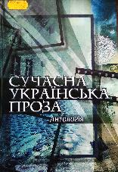 | 821.161.2  С916  Сучасна українська проза. Антологія / упор. Петруша О.О. - Київ : Книга, 2015. - 320 с. - ISBN 978-966-8314-94-0.  Пропонована читачеві антологія творів українських літераторів - це жива і безпосередня розмова авторів з читачами про найнеобхідніше, хвилююче, що відбувається зараз, тут і з нами, де співрозмовники - сучасники, друзі, громадяни нової, молодої України.
Місце збереження: |  | Кількість
Головний бібліотечний корпус 8б, III поверх , абонемент гуманітарної літератури |  | 1

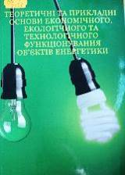 | 621.3  Т338  Теоретичні та прикладні основи економічного, екологічного та технологічного функціонування об'єктів енергетики / В. О. Артемчук, Т. Р. Білан, І. В. Блінов, О. Л. Декуша ; НАН України. - Київ : Наш формат, 2017. - 312 с. + CD. - ISBN 978-966-02-8331-2.  В монографії розглянуті питання розвитку енергетичної галузі України. Проаналізовані методи та моделі керування окремих сегментів ринку електричної енергії. Наведено сучасні методи і засоби моніторингу енергетичних об'єктів на етапах виробництва, транспортування і споживання електричної та теплової енергії. Викладено результати аналізу та візуалізації даних моніторингу стану навколишнього середовища для вирішення задач управління екологічною безпекою об'єктів енергетики.  Для наукових співробітників, інженерів, а також викладачів, аспірантів і студентів вищих навчальних закладів, що займаються проблемами модернізації та функціонування енергетичних об'єктів.
Місце збереження: |  | Кількість
Головний бібліотечний корпус 8б, III поверх , абонемент гуманітарної літератури |  | 1
Головний бібліотечний корпус 8б, I поверх , абонемент навчальної літератури для старших курсів |  | 1

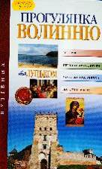 | 94(477)  Т331  Троневич, Петро  Прогулянка Волинню та Луцьком : путівник / П. Троневич, О. Карліна ; уклад. П. Троневич. - науково-популярне вид. - Київ : Балтія-Друк, 2015. - 160 с. - ISBN 978-966-8137-95-2.  Волинь, давня історична земля України, приваблює туристів неповторною красою своєї природи, захоплює численними архітектурними пам'ятками, дивує різноманітними старожитностями ...
Місце збереження: |  | Кількість
Головний бібліотечний корпус 8б, III поверх , абонемент гуманітарної літератури |  | 1
Головний бібліотечний корпус 8б, I поверх , абонемент навчальної літератури для старших курсів |  | 1

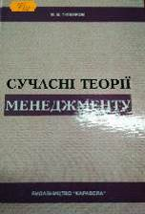 | 05  Т821  Туленков, Микола Васильович  Сучасні теорії менеджменту : навчальний посібник / М. В. Туленков ; МОН України. - 3-тє вид., стер. - Київ : Каравела, 2018. - 304 с. - ISBN 978-966-8019-88-1.  Посібник присвячений аналізу концептуальних засад сучасного менеджменту і є першою в Україні узагальненою і концептуальною науково-методичною працею у якій з системних позицій висвітлено сутність і зміст основних теорій, концепцій і моделей організації управління.
Місце збереження: |  | Кількість
Головний бібліотечний корпус 8б, II поверх , абонемент науково-технічної літератури |  | 1
Головний бібліотечний корпус 8б, II поверх ,абонемент навчальної літератури для молодших курсів |  | 1

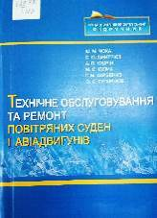 | 629.735  Т383  Технічне обслуговування та ремонт повітряних суден і авіадвигунів : підручник / Ю. М. Чоха, С. О. Дмитрієв, А. П. Кудрін та ін. ; МОН України, Національний авіаційний університет. - Київ : НАУ, 2014. - 612 с. - ISBN 978-966-598-911-0.  Матеріал підручника складається з двох частин. У першій частині підручника розглянуто питання типових технологічних процесів технічного обслуговування авіаційних двигунів. Поданий матеріал охоплює питання організаційно-інженерного забезпечення та підтримання льотної придатності повітряних суден.
Місце збереження: |  | Кількість
Головний бібліотечний корпус 8б, II поверх , абонемент науково-технічної літератури |  | 1
Головний бібліотечний корпус 8б, II поверх , читальний зал науково-технічної літератури |  | 2
Головний бібліотечний корпус 8б, II поверх ,абонемент навчальної літератури для старших курсів |  | 18

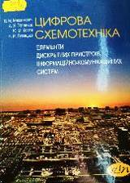 | 004.35  Ц752  Цифрова схемотехніка. Елементи дискретних пристроїв інформаційно-комунікаційних систем : навчальний посібник / В. М. Максимович, А. Я. Горпенюк, Ю. М. Костів, Н. М. Лужецька. - Львів : Видавництво Львівської політехніки, 2015. - 136 с. - ISBN 978-617-607-870-8.  Розглянуто основи алгебри логіки, принципи функціонування та побудови комбінаційних та послідовнісних цифрових пристроїв, особливості сучасної елементної бази цифрової схемотехніки, застосування цифрових пристроїв для захисту інформації.
Місце збереження: |  | Кількість
Головний бібліотечний корпус 8б, II поверх , абонемент науково-технічної літератури |  | 1

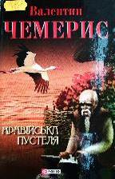 | 821.161.2  Ч421  Чемерис, Валентин Лукич  Аравійська пустеля / В. Л. Чемерис. - Харків : Фоліо, 2016. - 443 с. - ISBN 978-617-7012-42-8.  Валентин Чемерис (нар. 1936 р.) - відомий український письменник, автор історичних і фантастичних романів.  Але читачі знають Чемериса і як автора оповідань - хронік, казок, легенд - у яких він небайдуже та неупереджено розповідає не тільки про минуле, але й про сучасне життя. У цій книжці дорослих і дітей зацікавить погляд автора на події, які відбувалися в різні роки,- з проекцією на сьогодення. Своєрідна мандрівка Україною разом з письменником стане справжньою екскурсією із захоплюючими краєвидами та цікавими розповідями, В. Чемерис начебто стверджує, що доля однієї людини, її почуття та думки так само важливі, як доля народів, події, з яких потім твориться історія.
Місце збереження: |  | Кількість
Головний бібліотечний корпус 8б, III поверх , абонемент гуманітарної літератури |  | 2

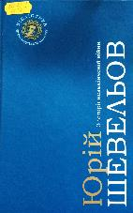 | 821.161.2  Ш371  Шевельов, Юрій  З історії незакінченої війни / Ю. Шевельов ; упоряд. О.С. Забужко, Л.Т. Масенко. - 2-е вид., пер. - Київ : Вид. дім "Києво-Могилянська академія", 2015. - 471 c. - (Бібліотека Шевченківського комітету). - ISBN 978-966-518-683-0.  У книзі Юрія Шевельова - найвидатнішого українського гуманітарія ХХ століття, славіста зі світовим ім'ям - автор постає передусім як політичний мислитель, блискучій аналітик своєї доби. Ця збірка є хронікою вивільнення непересічної особистості з випарів найядучішої системи радянського тоталітаризму.
Місце збереження: |  | Кількість
Головний бібліотечний корпус 8б, III поверх , абонемент гуманітарної літератури |  | 1

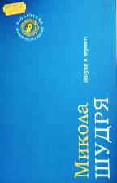 | 821.161.2  Ш952  Шудря, Микола Архипович  Яблуко в зерняті : есеї, розвідки / М. А. Шудря. - Київ : Український письменник, 2015. - 720 с. - (Бібліотека Шевченківського комітету). - ISBN 966-01-0320-4 (серія); 978-966-579-454-7.  Микола Архипович Шудря - це зразок того, як в одній людині може поєднуватися непересічний талант вченого, письменника і журналіста. Борис Олійник називав свого земляка і однокурсника "...вродженим науковцем, шукачем, безмежно талановитим слідопитом і народознавцем". Він - філігранний майстер художньої деталі, влучного штриха. Творчій манері Миколи Шудрі притаманні свіжа рельєфність характеру, гострозорість, тонке відчуття стилю та форми. Кожен з персонажів, що потрапили під його вправне перо, ніби отримує нове життя - життя в слові.  До книги "Яблуко в зерняті" увійшли найкращі есеї та розвідки М. Шудрі про видатних діячів української історії та культури.
Місце збереження: |  | Кількість
Головний бібліотечний корпус 8б, III поверх , абонемент гуманітарної літератури |  | 2

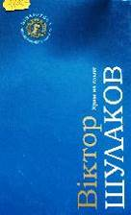 | 821.161.2  Ш957  Шулаков, Віктор Олександрович  Храм на сльозі: п'єси; Силует митця в баченні сучасників / В. О. Шулаков ; упоряд. Т.І. Бірченко-Шулакова. - Київ : Пульсари, 2015. - 480 с. - (Бібліотека Шевченківського комітету). - ISBN 966-01-0320-4; 978-617-615-053-4.  Відомий режисер, педагог, музикант у цій книжці представлений як драматург і художник. Друкуються його ще не поставлена комедія "Ханума і Кабато", класичні п'єси у новому тлумаченні , самобутні графічні малюнки, а також спогади друзів і соратників.
Місце збереження: |  | Кількість
Головний бібліотечний корпус 8б, III поверх , абонемент гуманітарної літератури |  | 1

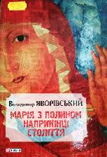 | 821.161.2  Я224  Яворівський, Володимир Олександрович  Марія з полином наприкінці століття : роман / В. О. Яворівський. - Харків : Фоліо, 2016. - 203 с. - ISBN 978-966-03-7505-5.  У романі В. Яворівського "Марія з полином наприкінці століття" трагедія чорнобильської катастрофи розкривається через долю родини Мировичів, батьківська оселя якої знаходилась у селі Городища, розташованого всього за двадцять кілометрів від атомної станції. Автор, нічого не приховуючи і називаючи речі своїми іменами, оприлюднює страшну правду про справжні наміри й шляхи імперії до дешевого збагачення, нехтування Москвою долями України й українців.
Місце збереження: |  | Кількість
Головний бібліотечний корпус 8б, III поверх, зал гуманітарної літератури та періодичних видань |  | 1
Головний бібліотечний корпус 8б, III поверх , абонемент гуманітарної літератури |  | 2

ПЕРІОДИЧНІ ВИДАННЯ

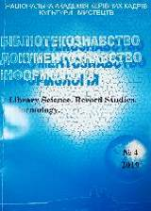 | Бібліотекознавство. Документознавство. Інформологія. - 2019. - № 4. - 168 с.
Місце збереження: |  | Кількість
Головний бібліотечний корпус 8б, I поверх, довідково-бібліографічний відділ |  | 1

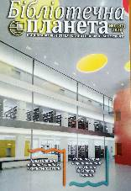 | Бібліотечна планета. - 2020. - № 1. - 42 c.
Місце збереження: |  | Кількість
Головний бібліотечний корпус 8б, I поверх, довідково-бібліографічний відділ |  | 1

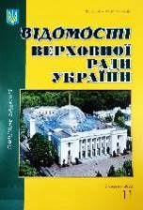 | Відомості Верховної Ради України. - 2020. - № 11. - 24 с.
Місце збереження: |  | Кількість
Головний бібліотечний корпус 8б, I поверх, довідково-бібліографічний відділ |  | 1

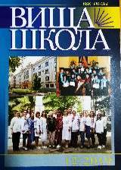 | Вища школа. - 2019. - № 12. - 126 с.
Місце збереження: |  | Кількість
Головний бібліотечний корпус 8б, I поверх, довідково-бібліографічний відділ |  | 1

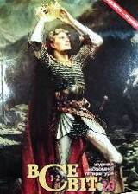 | Всесвіт. - 2020. - № 1-12. - 60 с.
Місце збереження: |  | Кількість
Головний бібліотечний корпус 8б, III поверх, зал гуманітарної літератури та періодичних видань |  | 1

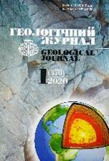 | Геологічний журнал. - 2020. - № 1. - 100 с.
Місце збереження: |  | Кількість
Головний бібліотечний корпус 8б, III поверх, зал гуманітарної літератури та періодичних видань |  | 1

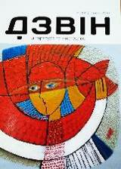 | і  Дзвін. - 2020. - № 1. - 118 с.
Місце збереження: |  | Кількість
Головний бібліотечний корпус 8б, III поверх, зал гуманітарної літератури та періодичних видань |  | 1

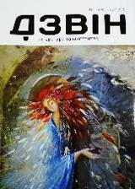 | і  Дзвін. - 2020. - № 2. - 98 с.
Місце збереження: |  | Кількість
Головний бібліотечний корпус 8б, III поверх, зал гуманітарної літератури та періодичних видань |  | 1

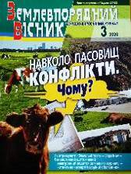 | Землевпорядний вісник. - 2020. - № 3. - 64 с.
Місце збереження: |  | Кількість
Головний бібліотечний корпус 8б, III поверх, зал гуманітарної літератури та періодичних видань |  | 1

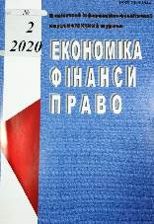 | Економіка. Фінанси. Право. - 2020. - № 2. - 40 с.
Місце збереження: |  | Кількість
Головний бібліотечний корпус 8б, III поверх, зал гуманітарної літератури та періодичних видань |  | 1

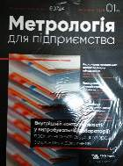 | Метрологія для підприємства. - 2020. - № 1. - 72 с.
Місце збереження: |  | Кількість
Головний бібліотечний корпус 8б, II поверх, cектор нормативно-технічної документації |  | 1

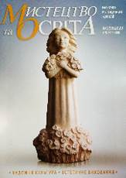 | Мистецтво та освіта. - 2020. - № 1. - 64 с.
Місце збереження: |  | Кількість
Головний бібліотечний корпус 8б, III поверх, зал гуманітарної літератури та періодичних видань |  | 1

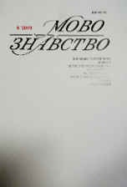 | Мовознавство. - 2019. - № 6. - 86 с.
Місце збереження: |  | Кількість
Головний бібліотечний корпус 8б, III поверх, зал гуманітарної літератури та періодичних видань |  | 1

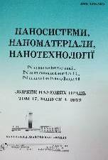 | Наносистеми, наноматеріали, нанотехнології : збірник наукових праць. Т. 17. Вип. 3 / НАН України, Ін-т металофізики ім. Г. В. Курдюмова ; ред. В. А. Татаренко. - Київ : РВВ ІМФ, 2019. - 188 с.
Місце збереження: |  | Кількість
Головний бібліотечний корпус 8б, II поверх , абонемент науково-технічної літератури |  | 1

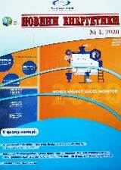 | Новини енергетики. - 2020. - № 4. - 45 с.
Місце збереження: |  | Кількість
Головний бібліотечний корпус 8б, II поверх , абонемент науково-технічної літератури |  | 1

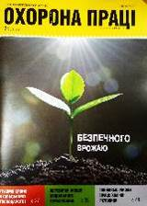 | Охорона праці. - 2020. - № 3. - 85 с.
Місце збереження: |  | Кількість
Головний бібліотечний корпус 8б, III поверх, зал гуманітарної літератури та періодичних видань |  | 1

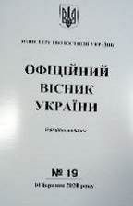 | Офіційний вісник України. - 2020. - № 19. - 364 с.
Місце збереження: |  | Кількість
Головний бібліотечний корпус 8б, I поверх, довідково-бібліографічний відділ |  | 1

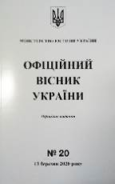 | Офіційний вісник України. - 2020. - № 20. - 364 с.
Місце збереження: |  | Кількість
Головний бібліотечний корпус 8б, I поверх, довідково-бібліографічний відділ |  | 1

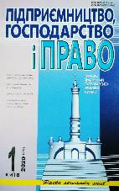 | Підприємництво, господарство і право. - 2020. - № 1. - 76 с.
Місце збереження: |  | Кількість
Головний бібліотечний корпус 8б, III поверх, зал гуманітарної літератури та періодичних видань |  | 1

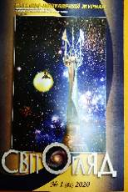 | Світогляд. - 2020. - № 1. - 72 с.
Місце збереження: |  | Кількість
Головний бібліотечний корпус 8б, III поверх, зал гуманітарної літератури та періодичних видань |  | 1

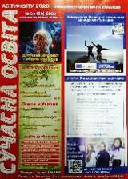 | Сучасна освіта. - 2020. - № 3. - 34 с.
Місце збереження: |  | Кількість
Головний бібліотечний корпус 8б, I поверх, довідково-бібліографічний відділ |  | 1

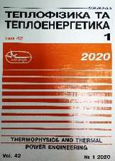 | Теплофізика та теплоенергетика. - 2020. - Т. 42, № 1. - 86 с.
Місце збереження: |  | Кількість
Головний бібліотечний корпус 8б, II поверх , абонемент науково-технічної літератури |  | 1

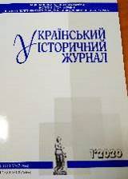 | Український історичний журнал. - 2020. - № 1. - 240 с.
Місце збереження: |  | Кількість
Головний бібліотечний корпус 8б, III поверх, зал гуманітарної літератури та періодичних видань |  | 1

Повний перелік нових надходжень літератури (у тому числі з соціо-гуманітарних наук) дивіться у розділі «Нові надходження» Web-порталу НТБ НАУ (адреса: http://www.lib.nau.edu.ua/search/new.aspxhttp://www.lib.nau.edu.ua/search/new.aspx).
Докладніше про надходження до бібліотеки за останній період: http://www.lib.nau.edu.ua/search/new.aspx). Віртуальні виставки літератури розміщені за адресою: http://www.lib.nau.edu.ua/dovidka/VirtList.aspx

